3月14日今日动态
出勤：本班今日出勤人数28人。今日1人未来园。
1.晨间来园
贺健宸早上把水杯挂在脖子上，然后双手插在口袋里慢慢向教室走去，看到老师他轻声和老师打招呼。
王凝音蹦蹦跳跳地往教室走来，看到老师后她的脸上露出了微笑，她说：“早上好啊，老师。”
徐亿涵和李兴琪两人早早来到幼儿园，看到老师在门口很兴奋地向教室门口跑来，一边跑一边喊：“老师，我来啦。”
王紫妍走到教室门口大声地和老师打招呼说老师早上好，老师和她打招呼以后，她自己把水杯放下来放在水杯架上。
2.区域活动
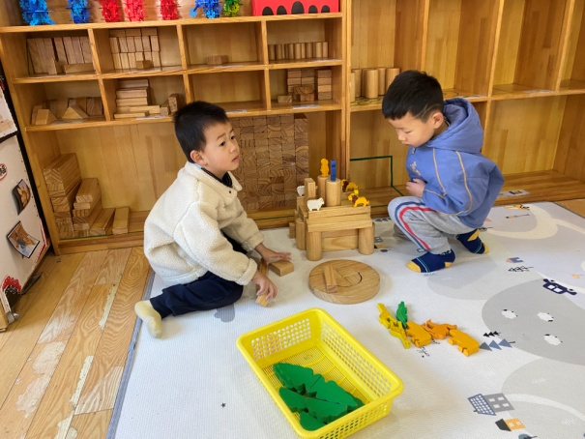  橙子和嘟嘟将四个圆柱摆成方形，中间横侧放两块单元积木，然后上面平铺两倍单元积木，再放圆柱和小动物，做动物园。 | 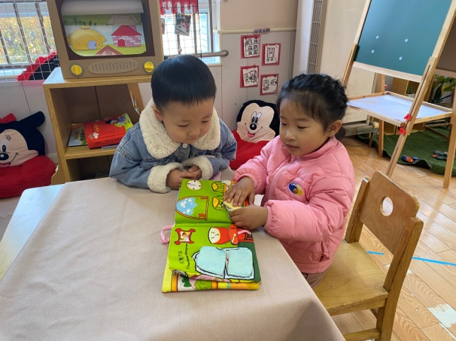  玥玥和朋朋在看布书，他们将“食物”撕下来看一看、说一说，再将“食物”贴回布书上。
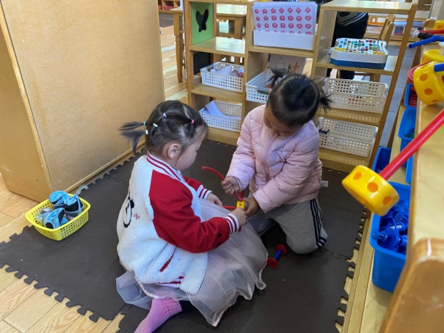  小小和萱萱拿了一个轴点，将红色长软管弯曲，两头分别插在轴点相邻的洞洞里，插了四个软管，拼出了小花。 | 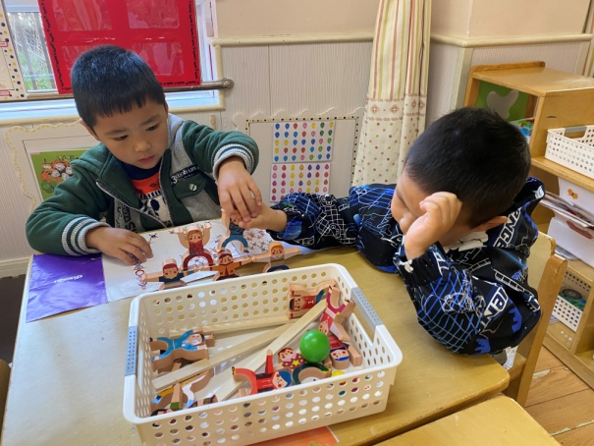  阳阳和安安将三个平举手的小人排好后，在它们连接的手臂上继续放小人，看看可以搭几层，想想怎么让小人平衡不倒。
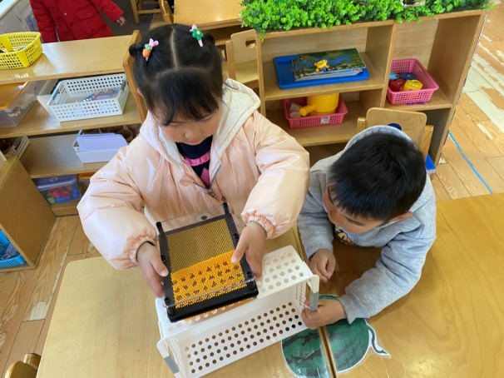  宸宸和一一把百变针画放在篓子的侧面压一压，他们惊奇地说：“针画也变成一个一个小洞洞了，篓子就是一个一个小洞洞的。” | 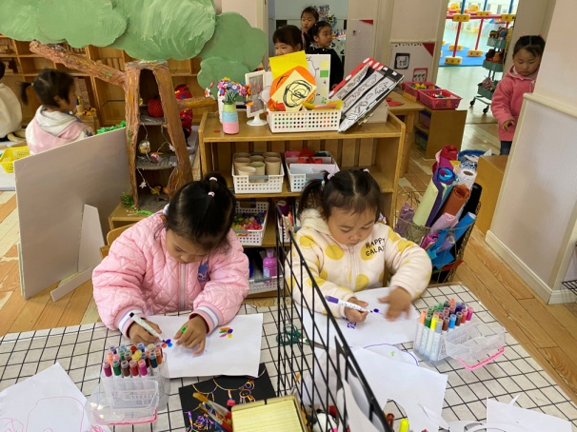  舒舒、可心在美工区用水彩笔画小兔子出去采蘑菇，可心画了很多彩色的小花，舒舒画了一个紫色的小兔子。

3.集体活动
健康：宝宝生病了
本节活动是通过情境带入，让孩子们了解流感对人的危害，知道得了流感之后，可能会出现的一些症状，了解一些预防流感的简单知识，并能在他人生病时知道要关心他人，帮助他人。
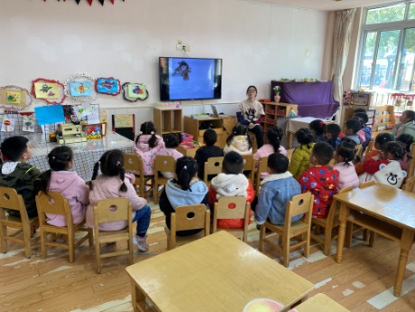  宝宝生病就是因为一些细菌和病毒，它们可真坏。 | 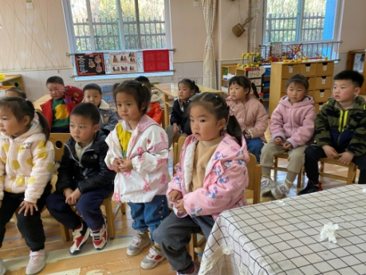  照顾生病的宝宝要让他多喝水。
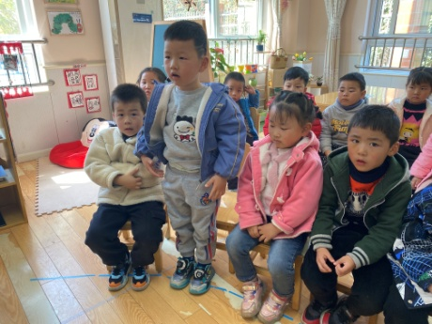  还要给宝宝量量温度，贴退热贴。 | 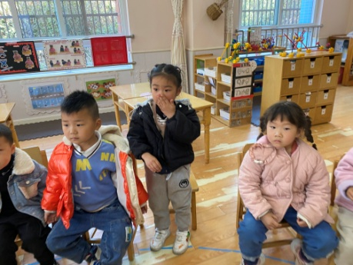  宝宝有鼻涕我们还要给他擦擦鼻涕。

4.生活观察：
观察时间：2023.3.14
观察对象：小三班今日来园幼儿
观察者：邹洁、耿佳、丁丹娜
观察目的：具有良好的生活习惯与生活能力（指向能力）
观察内容：
①坚持午睡
②主动饮用白开水
③游戏后整理好玩具
④按时进餐（点心、午餐）
观察背景：
纵观幼儿在园一日生活中的各种小事 ，已经进行了一段时间的“具有良好的生活习惯与生活能力”观察记录。旨在让幼儿保持有规律的生活，养成良好的作息、饮食、卫生习惯。如：早睡早起、每天午睡、按时进餐、吃好午餐等。
（备注：家园共同合作，才是最高效的方式呀！）
儿童 | 坚持午睡 | 水杯喝完 | 整理好玩具 | 用好点心、吃完午餐
张一嘉 | ★ | ★ | ★ | 进餐略慢
贺健宸 | ★ | ★ | ★ | ★
秦苏安 | ★ | ★ | ★ | 进餐略慢
高羽安 | 请假
徐佳禾 | ★ | ★ | ★ | ★
肖尧 | ★ | ★ | ★ | ★
杨梦露 | ★ | ★ | ★ | ★
王凝音 | ★ | ★ | ★ | ★
李子木 | ★ | ★ | ★ | ★
焦云舒 | ★ | ★ | 部分玩具未收 | ★
李兴琪 | ★ | ★ | 部分玩具未收 | ★
陈艺萱 | ★ | ★ | ★ | ★
杨佳伊 | ★ | ★ | ★ | 进餐略慢
朱琪玥 | ★ | ★ | ★ | 进餐略慢
赵希羽 | ★ | ★ | ★ | 未吃完
陈竞泽 | ★ | ★ | ★ | 进餐略慢
徐亿涵 | ★ | ★ | 部分玩具未收 | ★
邵崔钰 | ★ | ★ | ★ | 进餐略慢
左轶萱 | ★ | ★ | ★ | 进餐略慢
张漪乐 | ★ | ★ | ★ | ★
王紫妍 | ★ | ★ | ★ | ★
夏天一 | ★ | ★ | ★ | 进餐略慢
罗景宸 | ★ | ★ | ★ | ★
郭煜霖 | ★ | ★ | 部分玩具未收 | ★
郭颜睿 | ★ | ★ | 部分玩具未收 | ★
李梓朋 | ★ | ★ | ★ | 进餐略慢
李伊一 | ★ | ★ | ★ | ★
赵毓宁 | ★ | ★ | ★ | 进餐略慢
吕若夷 | ★ | ★ | ★ | ★
5.温馨提示
1.春季气温变化大，幼儿容易受凉感冒，甚至诱发哮喘。建议给幼儿灵活增减衣物，热水泡脚冷水洗脸，增加户外运动，以提高免疫力，预防感冒。
2.春季是传染病流行季节，请各位家长为幼儿每日来园前做好健康监测，若出现发热、干咳、乏力、咽痛等不适症状时及时告知，坚决不带病入园。另，建议幼儿来离园时戴好口罩，做好自我防护。谢谢大家的配合～

